Załącznik Nr 1
do zapytania ofertowego

FORMULARZ OFERTOWY

Nazwa Wykonawcy ............................................................................................................................
Adres*: ........................................................................................................................................
REGON * ........................................................................................................................................
NIP*: ........................................................................................................................................
Nr TEL.* ........................................................................................................................................
Nr FAX na który Zamawiający będzie przesyłać korespondencję:…………………………………..
e- mail …………………………………………..

Nazwa Zamawiającego
Gmina Szelków
Stary Szelków 39
06-220 Stary Szelków

O F E R T A

na wykonanie zamówienia pn. „Zakup, dostawa i montaż wyposażenia siłowni zewnętrznej, placu zabaw, strefy relaksu, ogrodzenia i zagospodarowania zieleni w miejscowości Przeradowo”.

Cena netto ……………………………………….
Podatek VAT ……………………………………
Cena brutto za wykonanie całości zamówienia: ......................................... PLN
Słownie: .......................................................................................................................................

Przedmiot zamówienia będzie wykonany do dnia 30.09.2018 r.
Oświadczamy, że uważamy się za związanych z niniejszą ofertą przez okres 30 dni licząc od daty wyznaczonej do składania ofert.
Oświadczamy, że zawarte w zaproszeniu do złożenia oferty warunki opisu przedmiotu zamówienia akceptujemy i zobowiązujemy się, w przypadku uznania przez zamawiającego naszej oferty za najkorzystniejszą, do jego wykonania w miejscu i terminie wskazanym przez Zamawiającego.

KOSZTORYS OFERTOWY

Lp. |  | Nazwa produktu | Ilość | Cena za sztukę | Cena netto | VAT | Cena brutto
Siłownia zewnętrzna
1. | Biegacz + Koła Tai Chi |  | 1 szt.
2. | Krzesło + Motyl rozciągający |  | 1 szt.
3. | Jeździec + Prostownik nóg |  | 1 szt.
4. | Pajacyk + Sztanga |  | 1 szt.
5. | Orbitrek + Narciarz |  | 1 szt.
6. | Twister + Wioślarz |  | 1 szt.
Plac zabaw
1. | Zestaw linowy |  | 1 szt.
2. | Huśtawka bocianie gniazdo |  | 1 szt.
3. | Trampolina |  | 1 szt.
4. | Ogrodzenie |  | 45 mb + furtka  1 m
5. | Nawierzchnia (piasek) |  | 120 m²
Strefa relaksu
1 | Ławka parkowa |  | 4 szt.
2 | Kosz na odpady |  | 2 szt.
3 | Stół do szachów |  | 1 szt.
4 | Tablica regulaminowa |  | 1 szt.
5 | Zagospodarowanie zieleni (trawnik) |  | 180 m²
Razem
Okres gwarancji ……………

W cenę urządzenia należy wliczyć koszty transportu i montażu.
Montaż urządzeń będzie na działce nr 128/1 w miejscowości Przeradowo, gmina Szelków.

……………………………………………… ……………………………….
Miejscowość i data (imię, nazwisko, podpis, pieczątka)
Załącznik nr 2
do zapytania ofertowego

…………..……….……………………
…………….……..…………………..
…………….…………………………
Nazwa, adres, nr telefonu, faxu Wykonawcy

OŚWIADCZENIE O SPEŁNIANIU WARUNKÓW UDZIAŁU
W POSTĘPOWANIU ORAZ BRAKU PODSTAW DO WYKLUCZENIA

Przystępując do postępowania w sprawie udzielenia zamówienia w trybie zapytania ofertowego, na wykonywanie realizacji operacji pn.: „Zakup, dostawa i montaż wyposażenia siłowni zewnętrznej, placu zabaw, strefy relaksu, ogrodzenia i zagospodarowania zieleni
w miejscowości Przeradowo” oświadczam/y, że:
1) nie podlegamy wykluczeniu;
2) spełniamy warunki udziału w postępowaniu, które zostały one określone w zapytaniu ofertowym.

........................................ ...................................
(data, miejscowość) (pieczęć, podpis/y Wykonawcy lub
osoby(osób) uprawnionych do
występowania w imieniu
Wykonawcy/Wykonawców)

Załącznik nr 3
do zapytania ofertowego

OŚWIADCZENIE O BRAKU POWIĄZAŃ

Oświadczam/y, że:

nie jest powiązany/a z Zamawiającym osobowo lub kapitałowo. Przez powiązania kapitałowe lub osobowe rozumie się wzajemne powiązania między Zamawiającym lub osobami upoważnionymi do zaciągania zobowiązań w imieniu Zamawiającego lub osobami wykonującymi w imieniu Zamawiającego czynności związane z przygotowaniem i przeprowadzeniem procedury wyboru wykonawcy a wykonawcą, polegające w szczególności na:
- uczestniczeniu w spółce jako wspólnik spółki cywilnej lub spółki osobowej,
- posiadaniu co najmniej 10 % udziałów lub akcji,
- pełnieniu funkcji członka organu nadzorczego lub zarządzającego, prokurenta,
pełnomocnika,
- pozostawaniu w związku małżeńskim, w stosunku pokrewieństwa lub powinowactwa w linii prostej, pokrewieństwa drugiego stopnia lub powinowactwa drugiego stopnia
w linii bocznej lub w stosunku przysposobienia, opieki lub kurateli.

.................................... ........................................

(data, miejscowość) (pieczęć, podpis/y Wykonawcy lub osoby(osób)
uprawnionych do występowania w imieniu
Wykonawcy/Wykonawców)

Załącznik nr 4
do zapytania ofertowego

Mapka z projektem
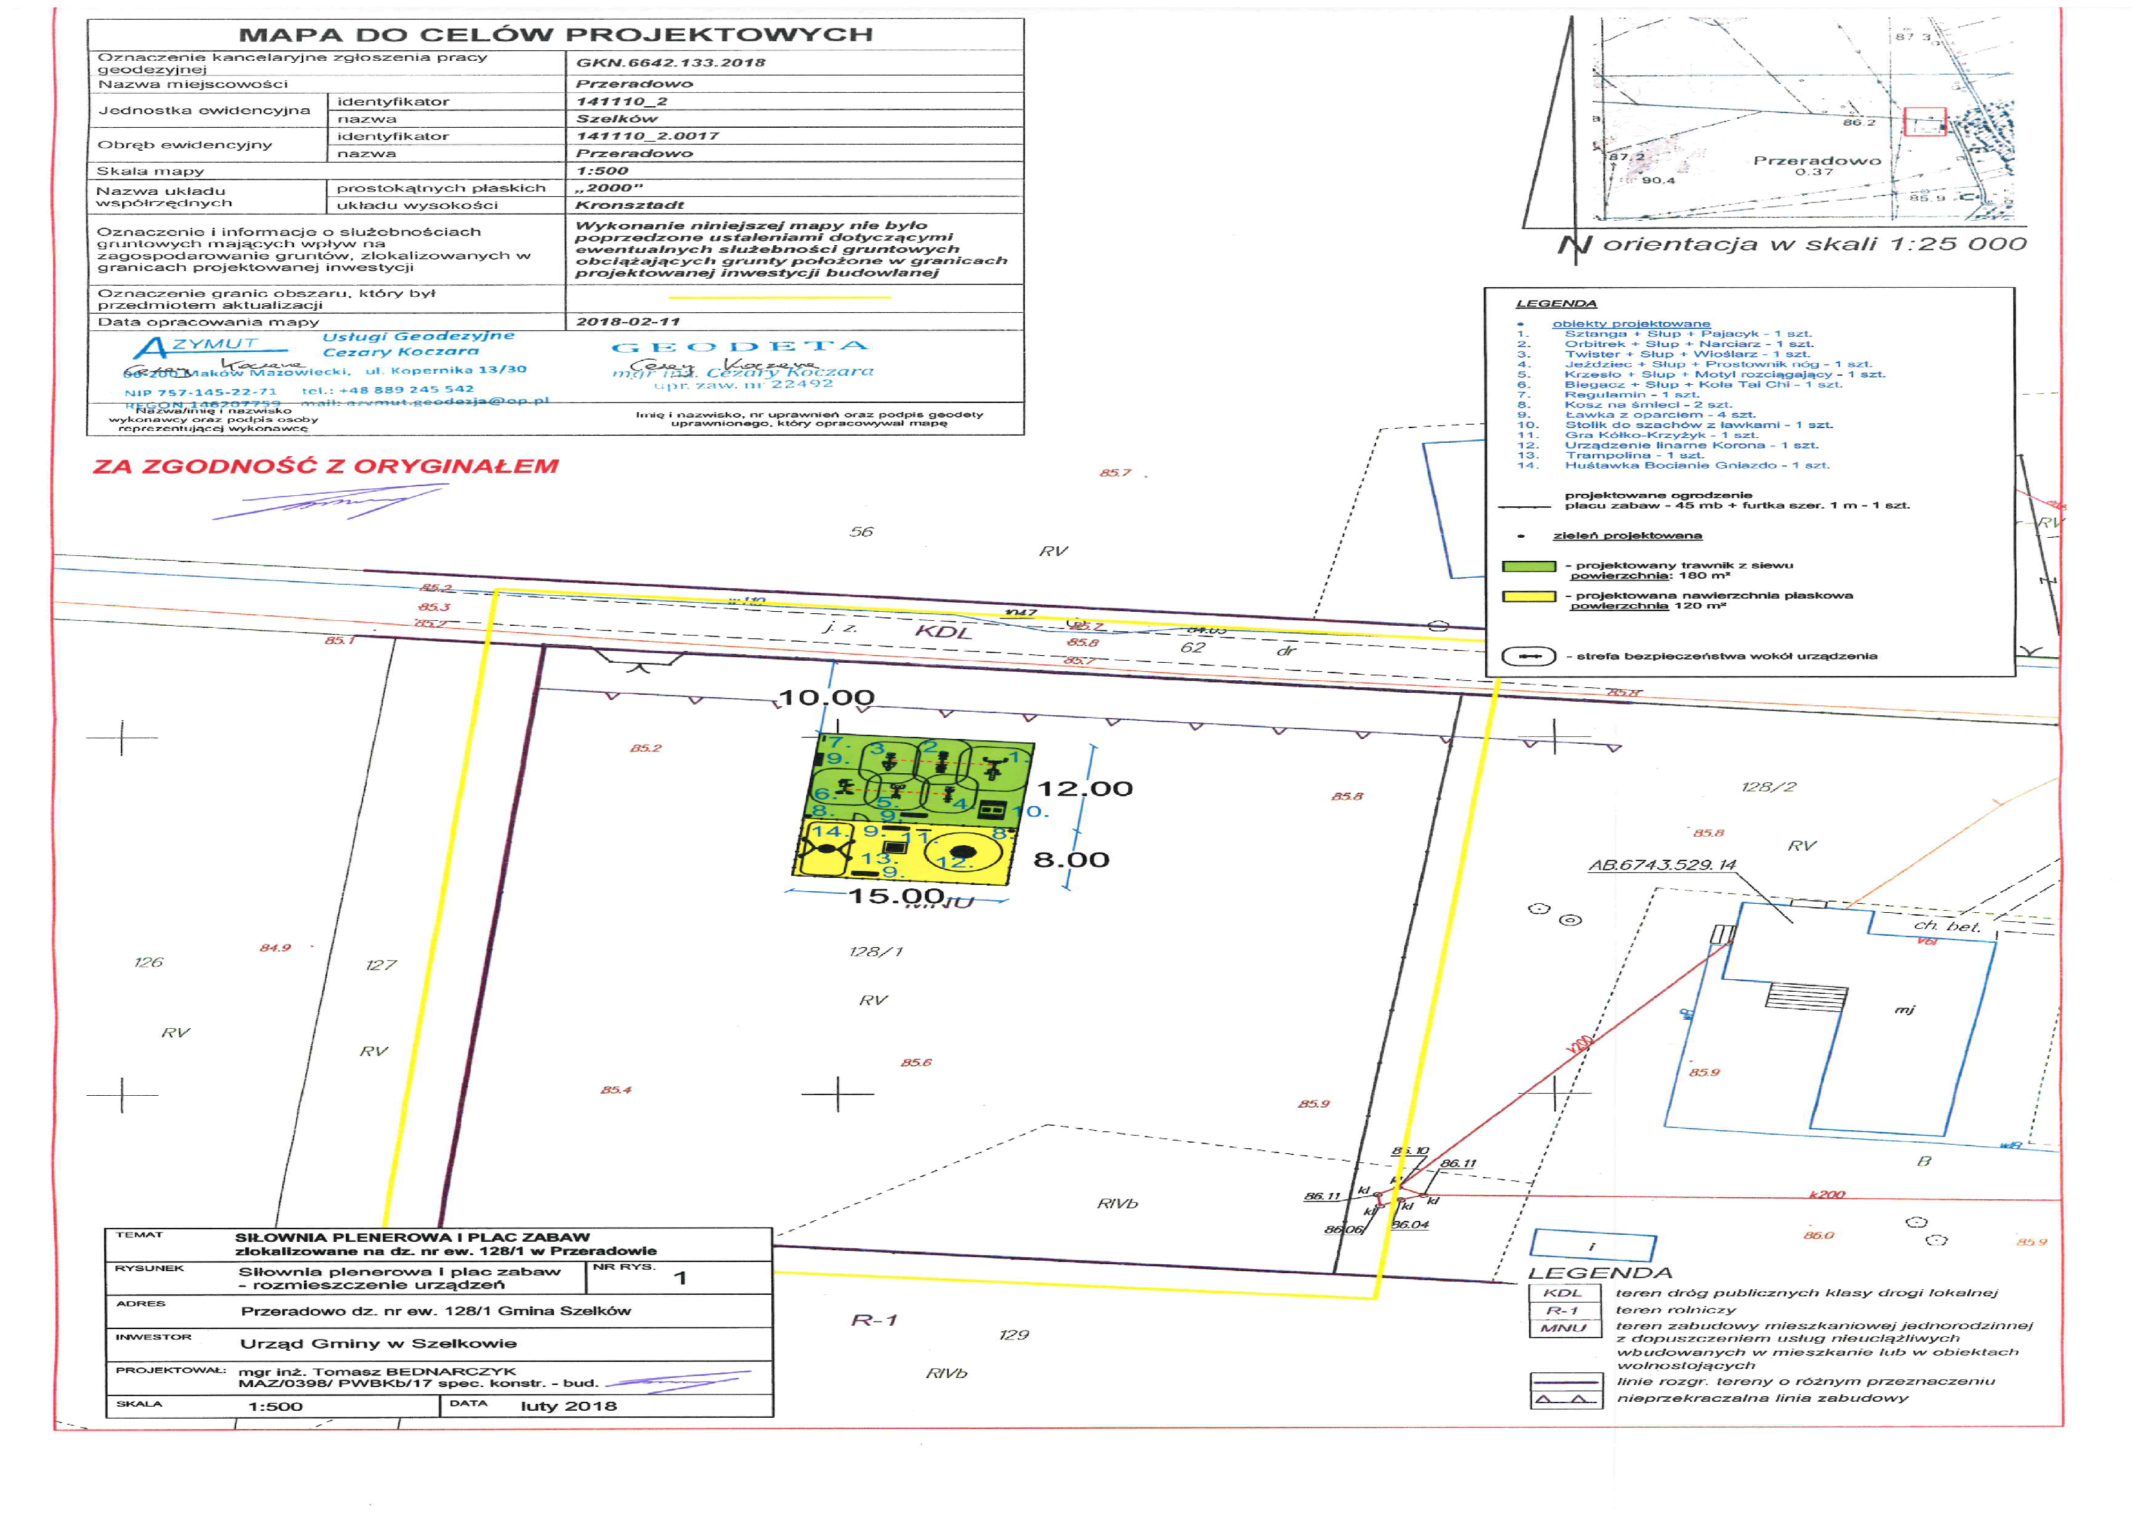

Załącznik nr 5
do zapytania ofertowego

UMOWA Nr ... /2018 (projekt)
zawarta w dniu ...........2018 r. w Starym Szelkowie pomiędzy:
Gminą Szelków, Stary Szelków 39, 06-220 Stary Szelków
NIP 7571416453 REGON 550668373
reprezentowaną przez: Wójta Gminy Szelków - Arnolda Macieja Grossmanna,
przy kontrasygnacie Skarbnika Gminy – Mileny Rybarczyk zwaną w dalszej części umowy „ZAMAWIAJĄCYM”
a
…..................................., z siedzibą ….................................., …………………… zwanym
w dalszej części umowy „WYKONAWCĄ”, reprezentowanym przez:……………………….

Na podstawie art. 4 pkt. 8 ustawy z dnia 29 stycznia 2004 r. Prawo zamówień publicznych (tekst jednolity Dz. U. z 2017 r. poz. 1579, z późn. zm.) strony zawarły umowę następującej treści:

§ 1

1. Przedmiotem umowy jest realizacja zadania pn.: „Zakup, dostawa i montaż wyposażenia siłowni zewnętrznej, placu zabaw, strefy relaksu, ogrodzenia i zagospodarowania zieleni
w miejscowości Przeradowo” na działce Nr 128/1 w miejscowości Przeradowo zgodnie
z załączonym projektem wyposażenia (załącznik Nr 4 do zapytania ofertowego).
2. Szczegółowy opis przedmiotu zamówienia wyszczególniony został w zapytaniu ofertowym oraz ofercie Wykonawcy.
3. Przedmiot umowy Wykonawca wykona zgodnie z przepisami prawa, specyfikacją instalowanych urządzeń oraz z należytą starannością.
4. Wykonawca zobowiązuje się uzyskać wszelkie wymagane przepisami prawa zezwolenia i uzgodnienia niezbędne dla realizacji przedmiotu umowy oraz - na swój koszt - do sporządzenia oraz dostarczenia po zakończeniu robót dokumentacji powykonawczej i dokumentów wymaganych przez Prawo Budowlane w zakresie związanym z ich zakończeniem.
5. Wykonawca zobowiązany jest posiadać i na każde żądanie Zamawiającego okazać, na wbudowane i zastosowane materiały: certyfikat na znak bezpieczeństwa, deklarację zgodności lub certyfikat zgodności z Polską Normą lub aprobatę techniczną, atesty, a po wykonaniu umowy przekazać je Zamawiającemu.
6. Wykonawca zobowiązuje się do dochowania najwyższej staranności i dbałości o interesy zamawiającego przy wykonaniu przedmiotu umowy.
7. Wykonawca oświadcza, że:
1) posiada odpowiednie wyposażenie techniczne oraz doświadczenie niezbędne dla realizacji przedmiotu umowy,
2) znany jest mu stan techniczny działki nr 128/1 w miejscowości Przeradowo, zapoznał się z nim przed rozpoczęciem wykonania umowy i nie wnosi w tym zakresie żadnych zastrzeżeń mając na względzie realizację przedmiotu umowy.

§ 2

Terminy realizacji umowy

1. Strony ustalają terminy realizacji:
a) rozpoczęcie realizacji przedmiotu umowy nastąpi w dniu zawarcia niniejszej umowy,
b) wykonawca zobowiązuje się wykonać przedmiot umowy do dnia 30.09.2018 r.
2. Wykonawca ma prawo do złożenia pisemnego wniosku o przedłużenie terminu oddania urządzeń do użytku, przy czym złożenie pisemnego wniosku nie jest tożsame z uwzględnieniem pisemnego wniosku przez Zamawiającego.
3. Po wykonaniu prac budowlanych, Wykonawca zgłosi Zamawiającemu gotowość do odbioru końcowego w terminie 3 dni od dnia faktycznego zakończenia robót.
4. Zamawiający zobowiązany jest przystąpić do odbioru końcowego, w terminie 10 dni od zgłoszenia przez Wykonawcę gotowości do odbioru końcowego, o którym mowa w ust. 3.
5. Przekazanie terenu realizacji przedmiotu umowy i zakończenie prac odbiorowych zostaną potwierdzone spisaniem końcowego protokołu odbioru robót. Protokół winien być podpisany przez Wykonawcę i przedstawiciela Zamawiającego.
6. Data wykonania przedmiotu umowy rozumiana jest jako termin bezusterkowego odbioru końcowego i ostateczne przekazanie obiektu użytkownikowi.

§ 3
Wynagrodzenie

1. Wynagrodzenie ryczałtowe Wykonawcy, za wykonanie przedmiotu umowy ustala się, zgodnie z przyjętą ofertą, łącznie na kwotę: …................... PLN netto, …..............PLN podatek VAT, ….............. PLN brutto (słownie: ….........................................................................................).
2. W trakcie trwania umowy nie przewiduje się zmiany cen.
3. Zamawiający dokona zapłaty faktur w ciągu 30 dni od dnia doręczenia do Zamawiającego wraz
z dokumentami rozliczeniowymi.
4. Za dzień zapłaty wynagrodzenia lub jego części Strony przyjmują datę obciążenia rachunku bankowego Zamawiającego kwotą płatności.
5. Wynagrodzenie obejmuje wszelkie koszty wynikające z dokumentacji ofertowej oraz niezbędne do wykonania zamówienia oraz wszystkie obowiązujące w Polsce podatki, opłaty celne i inne opłaty związane z realizacją przedmiotu zamówienia i jest wynagrodzeniem ryczałtowym.
6. Wynagrodzenie umowne obejmuje ryzyko Wykonawcy i jego odpowiedzialność za prawidłowe oszacowanie ceny za przedmiot umowy.
7. Nie uwzględnienie kosztów wymienionych w ust. 5 przez Wykonawcę w zaoferowanej przez niego cenie nie będzie stanowić podstawy do ponoszenia przez Zamawiającego jakichkolwiek dodatkowych kosztów w terminie późniejszym.
8. Wykonawca zobowiązuje się nie dokonywać cesji wierzytelności oraz innych jakichkolwiek praw, lub obowiązków wynikających z niniejszej umowy bez zgody Zamawiającego, wyrażonej w formie pisemnej pod rygorem nieważności.
9. Cesja dokonana z naruszeniem ust. 8 jest nieważna.
10. Najpóźniej w dniu odbioru końcowego robót Wykonawca przedłoży Zamawiającemu:
a) oświadczenie, że dokumentacja oraz wykonane na jej podstawie roboty są zgodne z umową oraz kompletne z punktu widzenia celu, któremu mają służyć,
b) atesty, instrukcje oraz świadectwa wbudowanych materiałów i urządzeń,
c) dokument gwarancyjny.

§ 4
Gwarancja

1. Strony zgodnie postanawiają, że niezależnie od odpowiedzialności Wykonawcy z tytułu rękojmi za wady przedmiotu umowy, Wykonawca udziela gwarancji na wykonane roboty na okres …… lat licząc od daty bezusterkowego odbioru końcowego.
2. Wady fizyczne ujawnione lub powstałe w czasie okresu gwarancyjnego stwierdzone protokolarnie Wykonawca usunie na własny koszt w terminie ustalonym w protokole komisji powołanej przez Zamawiającego.
3. W przypadku nie dotrzymania terminu usunięcia usterek w określonym czasie Zamawiający bez uprzedzenia Wykonawcy zleca ich wykonanie na jego koszt innemu wykonawcy.
4. Wykonawca przeprowadzi nieodpłatne szkolenie dla Zamawiającego z zakresu obsługi i zarzadzania zainstalowanymi urządzeniami.
5. Wykonawca zobowiązany jest raz do roku do nieodpłatnej konserwacji urządzeń w okresie udzielonej gwarancji.

§ 5
Warunki płatności

1. Rozliczenie realizacji przedmiotu umowy nastąpi na podstawie zatwierdzonej przez Zamawiającego faktury wystawionej w oparciu o końcowy protokół bezusterkowego odbioru końcowego.
2. Wypłata należności wynikającej z zatwierdzonej przez Zamawiającego faktury nastąpi w ciągu 30 dni od dnia jej dostarczenia do Zamawiającego, na konto Wykonawcy wskazane na fakturze. Termin zapłaty stanowi dzień dokonania polecenia przelewu bankowego.
3. Podstawą wystawienia faktury będzie końcowy protokół odbioru dostawy bez uwag zatwierdzony w terminie do 7 dni roboczych od daty rozpoczęcia odbioru.
4. Zamawiający zobowiązany jest zatwierdzić fakturę w terminie nie dłuższym niż 7 dni roboczych od dnia jej doręczenia wraz z protokołem bezusterkowego odbioru końcowego.
5. Strony postanawiają, że w razie stwierdzenia wad, uniemożliwiających korzystanie z przedmiotu odbioru zgodnie z jego przeznaczeniem płatność za tą część przedmiotu zamówienia nastąpi po ich usunięciu, na koszt Wykonawcy, a jeśli wad nie da się usunąć i nie będą miały wpływu na możliwość użytkowania obiektu wynagrodzenie Wykonawcy będzie zmniejszone proporcjonalnie do uszczerbku wywołanego wadami.

§ 6
Warunki realizacji prac

1. Wykonawca zobowiązany jest do przestrzegania wszelkich zasad bezpieczeństwa, higieny pracy i przepisów przeciwpożarowych, a także odpowiedzialny jest za zapewnienie swoim pracownikom właściwej odzieży ochronnej.
2. Wykonawca oświadcza, że wszyscy jego pracownicy posiadają uprawnienia do wykonywania określonych czynności jeżeli przepisy prawa wymagają takich uprawnień.
3. Wykonawca ponosi wszelką odpowiedzialność za szkody odniesione przez osoby trzecie w wyniku realizacji robót budowlanych, o których mowa w § 1 ust. 1, na skutek jego działań lub zaniechań.
4. Zamawiający zapewnia na potrzeby realizacji przedmiotu dostęp do wody i energii elektrycznej.
5. Wykonawca ponosi całkowitą odpowiedzialność za bezpośrednie otoczenia placu budowy i za szkody spowodowane przez niego w wyniku realizacji robót na zasadach ogólnych Kodeksu Cywilnego. W okresie realizacji przedmiotu umowy Wykonawca zobowiązany jest posiadać ważną polisę ubezpieczenia od odpowiedzialności cywilnej na kwotę co najmniej 100.000 zł. Polisa stanowi załącznik do umowy będący jej integralną częścią.
6. Wykonawca odpowiada za działania i zaniechania podwykonawców jak za własne.
7. Wykonawca po zakończeniu robót zobowiązany jest uporządkować teren budowy i przekazać go Zamawiającemu przy podpisaniu protokołu odbioru końcowego.
8. Wykonawca zobowiązuje się do stosowania i przestrzegania norm prawa powszechnego i prawa miejscowego z zakresu ochrony środowiska.
9. Zamawiający zastrzega sobie prawo przeprowadzania kontroli w zakresie, o którym mowa w ust. 8, przy realizacji przedmiotu umowy.
10. Naruszenie wymogu określonego w ust. 8 skutkować będzie:
1) obowiązkiem przywrócenia stanu środowiska do stanu zgodnego z wymogami na koszt wykonawcy,
2) uprawnieniem do rozwiązania umowy przez Zamawiającego bez wypowiedzenia.

§ 7
Kary umowne

1. Wykonawca ponosi pełną odpowiedzialność za niewykonanie lub za nienależyte wykonanie przedmiotu umowy oraz w przypadku narażenia Zamawiającego na szkody spowodowane w trakcie wykonywania robót stanowiących przedmiot umowy.
2. W przypadku opóźnienia w wykonaniu całości przedmiotu zamówienia z przyczyn leżących po stronie Wykonawcy, Wykonawca zapłaci Zamawiającemu karę umowną w wysokości 0,2% wartości brutto kwoty określonej w § 3 ust. 1 za każdy rozpoczęty dzień opóźnienia, licząc od następnego dnia po upływie terminu umownego.
3. Za opóźnienie w usunięciu wad stwierdzonych przy odbiorze i w okresie rękojmi
i gwarancji - w wysokości 0,2 % wynagrodzenia umownego brutto określonego w § 3 ust.1 za każdy rozpoczęty dzień opóźnienia, licząc od dnia wyznaczonego do usunięcia wad.
4. W przypadku opóźnienia w oddaniu przedmiotu umowy bez wad, przekraczającej 30 dni, Zamawiający ma prawo do odstąpienia od umowy z winy Wykonawcy i naliczenia kary
w wysokości 10% wynagrodzenia brutto określonego w § 3 ust. 1. W przypadku, o którym stanowi zdanie poprzedzające Zamawiający jest uprawniony do odstąpienia od umowy w terminie 14 dni od dnia upływu terminu wskazanego w zdaniu poprzedzającym.
5. Wykonawca zapłaci Zamawiającemu kary umowne za odstąpienie od umowy z przyczyn zależnych od Wykonawcy -w wysokości 5 % wynagrodzenia umownego brutto określonego w § 3ust.1.
6. W razie nieterminowej zapłaty faktury przez Zamawiającego, Wykonawca ma prawo żądać zapłaty ustawowych odsetek za opóźnienie.
7. Zamawiający zastrzega sobie prawo dochodzenia odszkodowania na warunkach ogólnych, przewyższających kary umowne.

§ 8
Odstąpienie od umowy

1. Zamawiającemu przysługuje prawo do odstąpienia od umowy w razie wystąpienia istotnej zmiany okoliczności powodującej, że wykonanie umowy nie leży w interesie publicznym, czego nie można było przewidzieć w chwili zawierania umowy, odstąpienie od umowy może nastąpić w tym wypadku w terminie 30 dni od powzięcia wiadomości o powyższych okolicznościach
2. W przypadku odstąpienia od umowy, o którym mowa w ust. 1, Wykonawca ma prawo żądać wynagrodzenia należnego za roboty wykonane do dnia odstąpienia od umowy.

§ 9
Postanowienia końcowe

1. W sprawach nieuregulowanych niniejszą umową mają zastosowanie przepisy Kodeksu Cywilnego i ustawy Prawa Budowalnego.
2. Wszelkie spory powstałe na tle realizacji niniejszej umowy strony poddają rozstrzygnięciu sądom powszechnym właściwym miejscowo ze względu na siedzibę Zamawiającego.
3. Wszelkie zmiany niniejszej umowy wymagają formy pisemnej pod rygorem nieważności.
4. Umowę sporządzono w 3 jednobrzmiących egzemplarzach, 1 egzemplarz dla Wykonawcy
i 2 egzemplarze dla Zamawiającego.

.................................. ..................................
ZAMAWIAJĄCY: WYKONAWCA:

